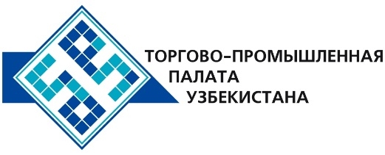

**Коммерческое предложение узбекской продукции для зарубежных покупателей**

Уважаемые господа, №**КМОП-005**

Мы предлагаем коммерческое предложение Узбекской компании

OOO «HAMKOR NUR SAVDO».

**Информация о компании:**

Компания «HAMKOR NUR SAVDO» зарегистрирована в государственном реестре Республики Узбекистан 9 сентября 2004 года. Основной вид деятельности - производство натуральной кожи и кожевенного полуфабриката ВЕТ-БЛЮ из шкур КРС и МРС.

**Перечень производимой продукции:**

Кожа натуральная

Полуфабрикат кожевенный из шкур КРС и МРС.

**Преимущества:**

Выделка шкур осуществляется в соответствии с требованиями.

**Условия поставки:** FCA Ташкент

В случаи Вашей заинтересованности, мы с удовольствием предоставим дополнительную информацию в соответствии с Вашим запросом.

Электронная почта: [export@chamber.uz](mailto:export@chamber.uz)

Веб сайт: [www.chamber.uz](http://www.chamber.uz)

Отдел по содействию экспорта.

Торгово-промышленная палата Республики Узбекистан.